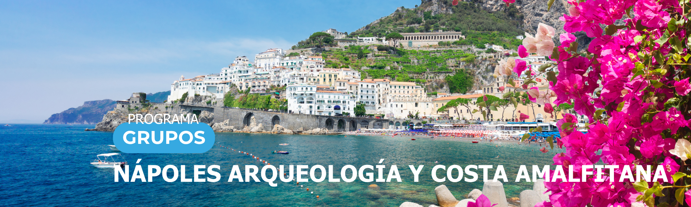
8 días / 7 noches 2026

“Especial Italia en Otoño”
SALIDA DESDE MADRID

NÁPOLES – COSTA AMALFITANA

FECHAS

OFERTA ESPECIAL GRUPOS
SALIDAS ESPECIALES 2026:
21 & 28 DE OCTUBRE 2026
6, 13 & 2 DE NOVIEMBRE 2026

PRECIO EN DÓLARES AMERICANOS POR PERSONA

Por persona en habitación doble
DESDE 1970* USD
*Precio por persona salidas 6, 13 y 20 de noviembre, para mínimo 25 personas de pago.

*Suplemento por persona salidas 21 y 28 de octubre: 280 USD
*Suplemento por persona para mínimo 20-24 pax: 190 USD

INCLUYE

- Traslados Hotel - Aeropuerto - Hotel con asistencia.
- Transporte para las excursiones en autocar.
- 07 noches de alojamiento en hotel con desayuno.
- 6 almuerzos (Bebida no incluida).
- Visitas indicadas en programa con guía de habla hispana.
- Experiencias destacadas: Welcome drink, café con sfogliatella y degustación de Limoncello
- Ticket del ferry en la Costa Amalfitana.
- Entradas mencionadas en el programa.
- Documentación de viaje.

NO INCLUYE

- Billetes de avión.
- Almuerzos y cenas no indicados en el itinerario.
- Bebidas en almuerzos y cenas.
- Maleteros en los aeropuertos y hoteles.
- Excursiones opcionales.
- Extras personales como teléfono, lavandería, etc.
- Tasas turísticas de pago directo en el destino.
- Propinas.
- Servicios no especificados en el apartado “El precio incluye”.
- Asistencia médica y/o seguro de cancelación
- Fee bancario.

HOTELES PREVISTOS O SIMILARES

NÁPOLES | HOTEL NAPLES / PALAZZO SALGAR

Nota Hoteles:
- Hotel Naples: salidas 6, 13 y 20 de noviembre.
- Hotel Palazzo Salgar: salidas 21 y 28 de octubre.
ITINERARIO

DÍA 1 – NÁPOLES

Llegada y traslado al hotel. Copa de bienvenida. Alojamiento.

DÍA 2 – NÁPOLES: CENTRO HISTÓRICO

Desayuno. Empezaremos el día explorando el centro histórico de Nápoles, PATRIMONIO DE LA UNESCO, donde las calles coloridas, las iglesias barrocas y las plazas cuentan historias de siglos de vidas. Durante el recorrido veremos algunos de los puntos más importantes de la ciudad entre los que destacan la Plaza Plebiscito y el Palacio Real. Además, durante la excursión haremos una degustación de café Sfogliatella. Almuerzo. Finalizado el almuerzo, regreso al hotel. Alojamiento.

DÍA 3 – NÁPOLES: MUSEO CAPODIMONTE Y JARDINES

Desayuno. En el día de hoy haremos una visita al Museo y los Jardines de Capodimonte, que albergan una extraordinaria colección de obras maestras del Renacimiento y el Barroco, además de exuberantes espacios verdes con vistas panorámicas de Nápoles. Almuerzo. Por la tarde, visitaremos las fascinantes Catacumbas de San Gennaro, un mundo subterráneo lleno de historia y espiritualidad. Estos antiguos cementerios revelan intrincados frescos y arte paleocristiano, ofreciendo una visión única del pasado de Nápoles y sus tradiciones perdurables. Regreso al hotel y alojamiento.

DÍA 4 – NÁPOLES: EXCURSIÓN PARQUE ARQUEOLÓGICO DE BAIA

Desayuno. Hoy visitaremos el Parque Arqueológico de Baia, un fascinante lugar, famoso por sus baños termales y los restos de lujosas villas romanas. Almuerzo. Por la tarde, seguiremos el viaje a través de la historia con la visita a la Piscina Mirabilis, una cisterna romana excavada en la roca. Finalizada la visita regreso al hotel. Alojamiento.

DÍA 5 – NÁPOLES: EXCURSIÓN POMPEYA

Desayuno. En el día de hoy viajaremos al pasado. Haremos una excursión a Pompeya, y caminaremos por las calles de una ciudad que quedó congelada en el año 79 d.C. Descubriremos la vida cotidiana de los romanos, sus villas decoradas y sus templos, todo bajo la imponente mirada del volcán que cambió la historia. Una experiencia mística que te hará sentir que el tiempo se detuvo en Pompeya, una ciudad a los pies del Vesubio, enteramente cubierta de lava. Almuerzo. Finalizada la visita, regreso al hotel. Alojamiento.

DÍA 6 – NÁPOLES: EXCURSIÓN SORRENTO

Desayuno. Salida hacia Sorrento y visita de la plantación de cítricos Cataldo Giardini con degustación de productos a base de limón. Continuaremos el paseo por el casco antiguo de Sorrento y finalizamos con un paseo pesquero por la marina grande. Almuerzo. Finalizado el almuerzo, tiempo libre para realizar algunas compras por esta pintoresca ciudad. Regreso a Nápoles. Alojamiento.

DÍA 7 – NÁPOLES – COSTA AMALFITANA - NÁPOLES

Desayuno. Las impresionantes vistas de la costa Amalfitana nos acompañarán durante todo este día. La serpenteante carretera recorre paisajes de ensueño, pueblos colgados en la montaña, acantilados y campos de limoneros y naranjos. Empezaremos con las dos joyas costeras más emblemáticas, Positano y Amalfi, donde las casas de colores pastel se alzan sobre espectaculares acantilados con vistas al mar turquesa. Haremos una pausa para disfrutar de un almuerzo con productos locales con una vista impresionante. Finalizado el almuerzo, regreso al hotel de Nápoles. Alojamiento.

DÍA 8 – NÁPOLES

Desayuno y a la hora acordada traslado al aeropuerto.

Fin de nuestros servicios

Plazas Limitadas

TARIFAS SUJETAS A DISPONIBILIDAD Y CAMBIO SIN PREVIO AVISO.

